Coin de mon jardin au printemps
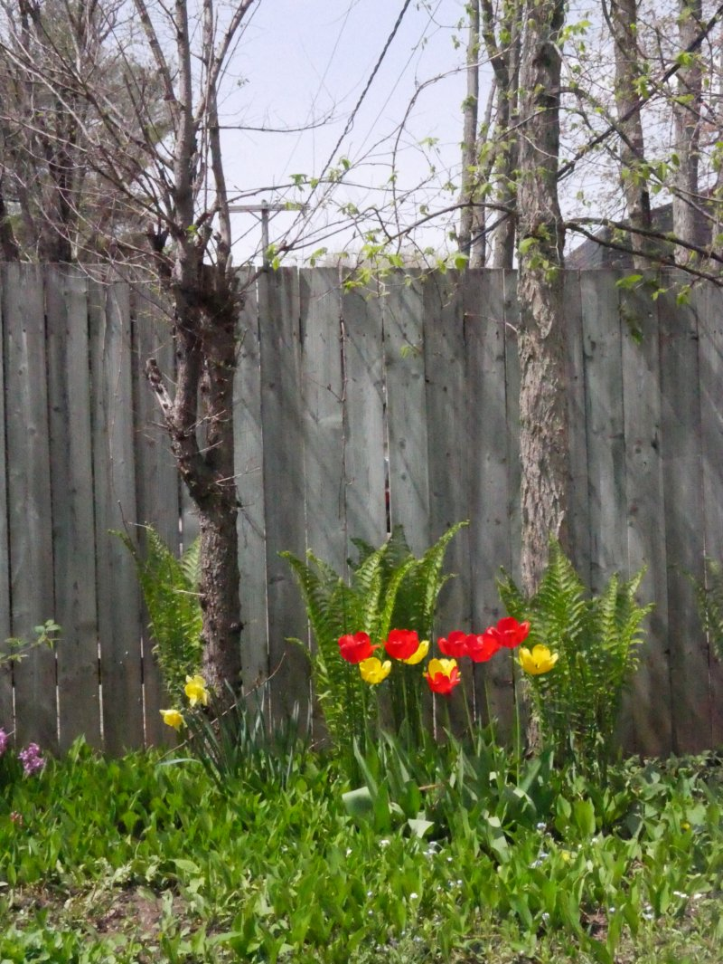
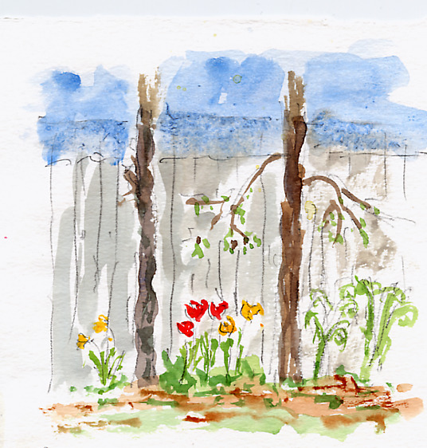
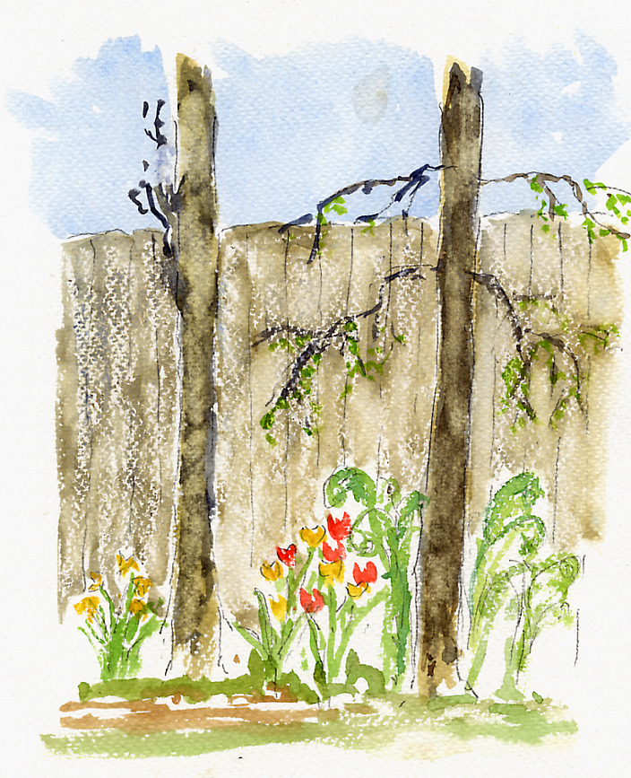
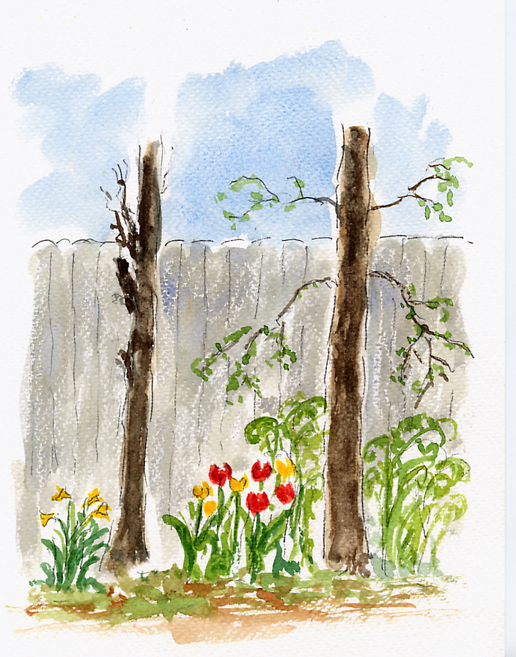
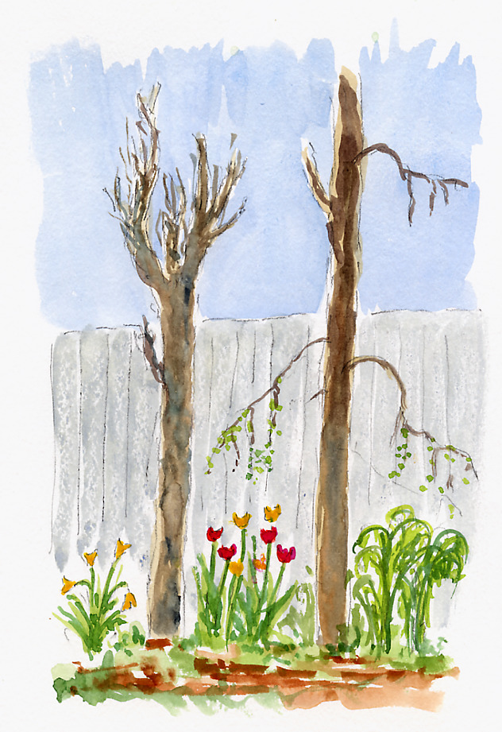
La neige est partie, les premières fleurs apparaissent, en buvant tranquillement un café, un peu zen, je voyais ça
J'ai rapidement de mémoire fait cette esquisse sur un papier lisse et léger
Suivi de 2 essais sur papier un peu plus rugueux de 300g (Fabiano)
En changeant de point de vue l'arbre de gauche est intéressant
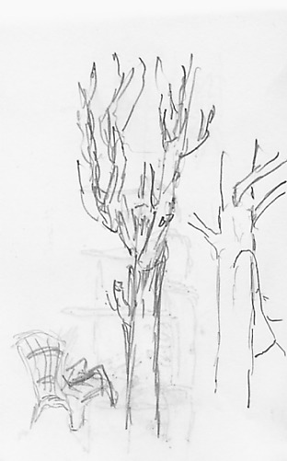 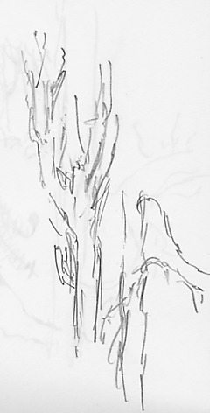 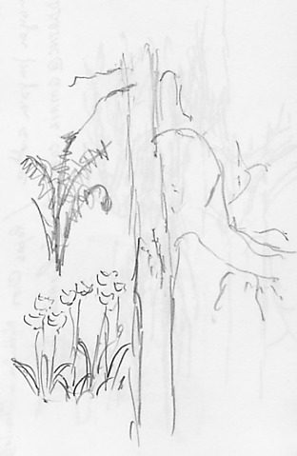
Ce qui conduit à une autre esquisse
Retour projets
Retour : Aquareller
peindre.jpg
peindre.jpg

